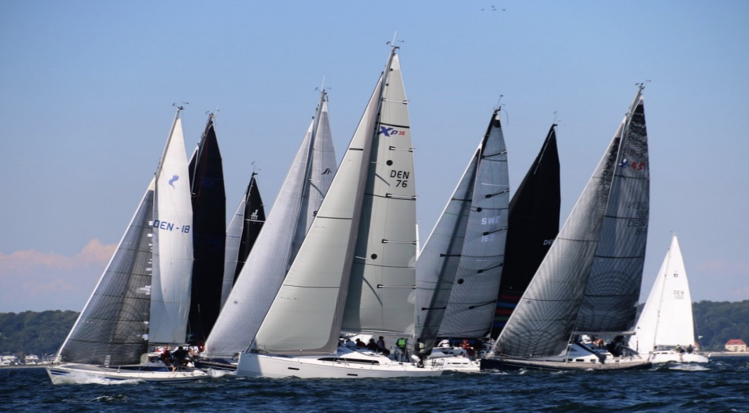
13. juni – 16. juni 2024
Den traditionsrige Sjælland Rundt tilbyder med sine ca. 230 sømil alt hvad der hører sig til ved distancesejlads.
Vi tager turen i crusingklassen, er du sikret spændende natsejlads, smukke morgener, vind i håret og en sejleroplevelse for livet.
Vi deltager i Puff.
Besætningen skal mindst være på 4 max 7, for at vi kan gennemføre.
Tilmelding til Filip, tlf 40130657 eller på mail filip.nordland@outlook.dk og er økonomisk bindende, 450kr.
Tilmelding senest søndag d. 12 maj

